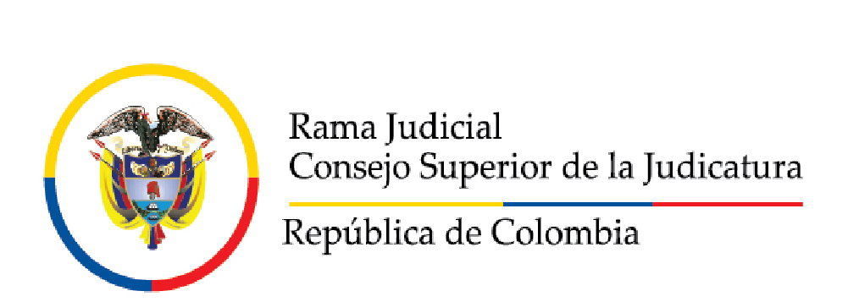
Dirección Ejecutiva Seccional de Administración Judicial
Santa Marta - Magdalena

CONVOCATORIA PARA INSCRIPCIONES DE AUXILIARES DE LA JUSTICIA 2020 DISTRITOS JUDICIALES DL MAGDALENA, ACUERDO No. PSAA15-10448 DE LA SALA ADMINISTRATIVA DEL CONSEJO SUPERIOR DE LA JUDICATURA LEY 1564 DE 2012
Santa Marta, octubre 22 de 2020

La Dirección Ejecutiva Seccional de Administración Judicial de Santa Marta - Magdalena informa que a partir del uno (1) y hasta el treinta (30) de noviembre del 2020, se realizaran las inscripciones para Auxiliares de la Justicia acorde con la reglamentación establecida en el Acuerdo No. PSAA15-10448 de la Sala Administrativa del Consejo Superior de la Judicatura. Las inscripciones se realizarán al correo electrónico: auxiliaresdelajusticiasmta@cendoj.ramajudicial.gov.co, y solo para los cargos de SECUESTRES, PARTIDORES, TRADUCTORES, INTERPRETES, LIQUIDADORES, SINDICOS Y ADMINISTRADORES DE BIENES.

CRONOGRAMA DE ACTIVIDADES

FECHAS | ACTIVIDAD
1 al 30 de noviembre de 2020. | Inscripciones por correo electrónico (Revisar Acuerdo 10448 de 2015)
1-15 de diciembre de 2020 | Verificación de requisitos
16-18 de diciembre de 2020 | Elaboración de listas de Auxiliares de la Justicia
12-25 de enero de 2021 | Publicación de listas
26 de enero-8 de febrero de 2021 | Presentación de recursos
9-16 de febrero de 2021 | Trámite de recursos de reposición y decisión de objeciones.
1-13 de marzo de 2021 (Sólo para  Secuestres) | Presentación de póliza de garantía
15-24 de marzo de 2021 | Integración lista definitiva de Auxiliares de la Justicia

MANUEL JOSÉ VIVES NOGUERA
Director Ejecutivo Seccional de
Administración Judicial de Santa Marta - Magdalena

